М. И. Покало. Повторение и систематизация изученного по учебному предмету «Русская литература» в IX классе

1. Установите соответствие.
А 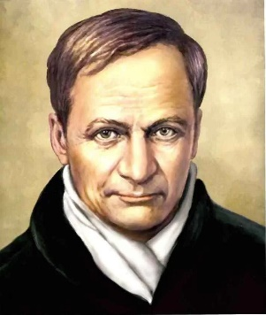 | Г 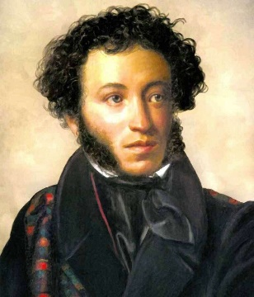 | 1. М. Ю. Лермонтов.  2. А. И. Куприн.  3. Н. В. Гоголь.  4. А. П. Платонов.  5. А. С. Пушкин.  6. А. Азимов.
Б 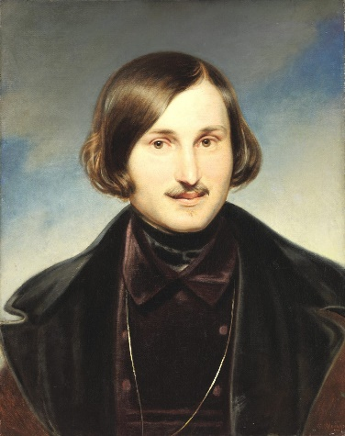 | Д 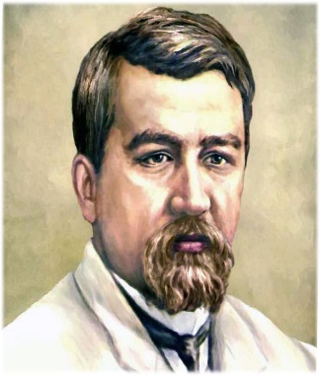
В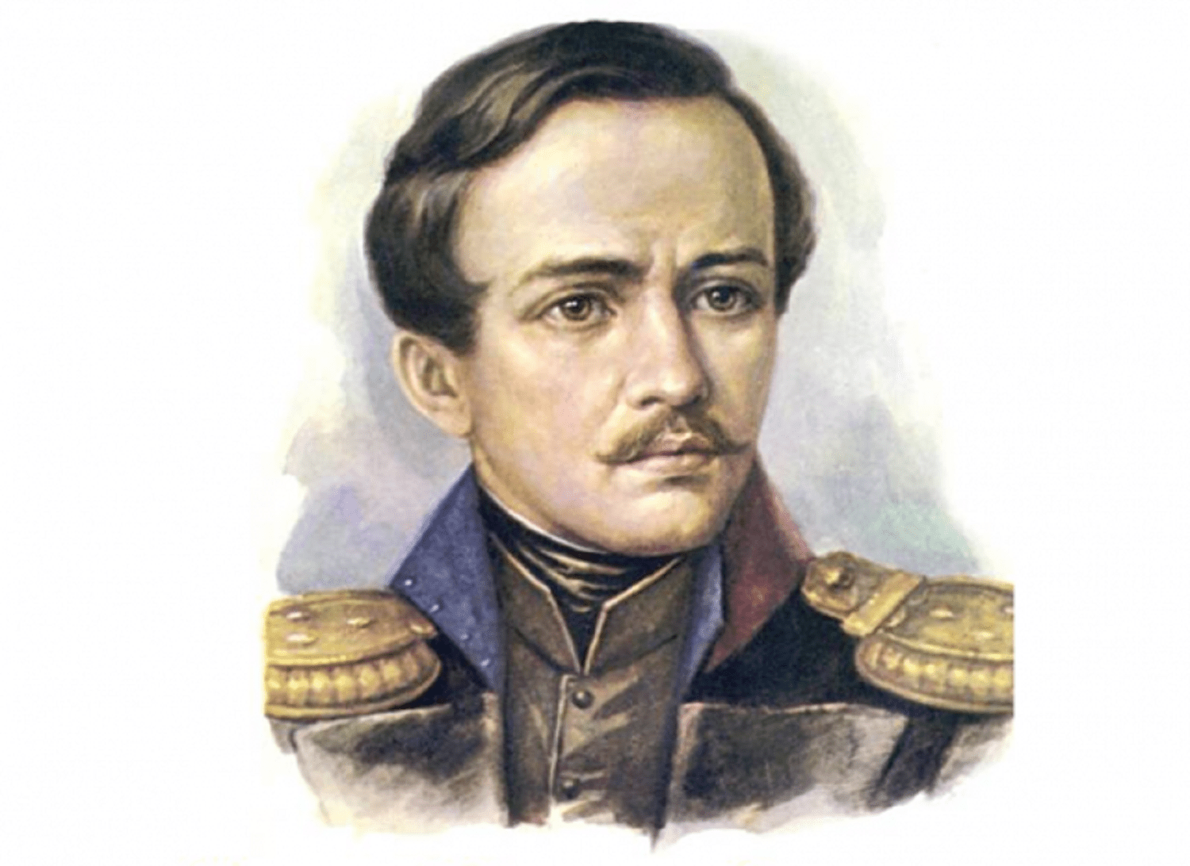 | Е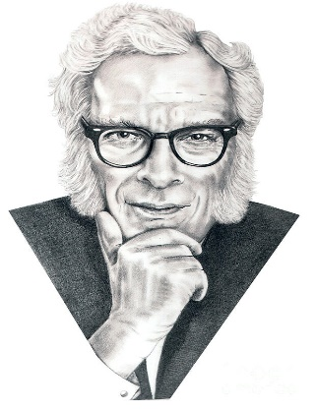

2. Установите соответствие между героями и литературными произведениями.
А. Желтков, Вера Николаевна, Василий Шеин, Аносов. | 1. «Недоросль» Д. И. Фонвизина.
Б. Сашка Ермолаев, Роза, Маша, Чукалов. | 2. «Горе от ума» А. С. Грибоедова.
В. Митрофан, Стародум, Софья, Вральман, Скотинин. | 3. «Герой нашего времени» М. Ю. Лермонтова.
Г. Фамусов, Чацкий, Молчалин, Скалозуб. | 4. «А зори здесь тихие» Б. Л. Васильева.
Д. Васков, Рита Осянина, Женя Комелькова, Лиза Бричкина, Соня Гурвич. | 5. «Гранатовый браслет» А. И. Куприна.
Е. Печорин, Бэла, Максим Максимыч, Грушницкий | 6. «Обида» В. М. Шукшина
3. Назовите литературное направление по определению.
1.______________________художественное направление в литературе XVII — начала XVIII веков, одна из важнейших черт которого — обращение к античному искусству как к эстетическому образцу, эталону.
2._________________________направление в литературе конца XVIII — первой половины XIX века, изображавшее исключительного героя в исключительных обстоятельствах.
3.__________________________направление в литературе, сформировавшееся в середине XIX века, отражавшее действительность в её типичных чертах.
4._________________________литературное направление конца XIX — начала XX века, которое характеризуется поиском нового стиля и пересмотром известных литературных форм.
4. Укажите автора и название произведения, из которого взяты строки:
1. Ярослава все внуки и Всеслава!
Уже склоните стяги свои,
вложите в ножны мечи свои повреждённые,
ибо лишились мы славы дедов.
Своими крамолами
начали вы наводить поганых
на землю Русскую,
на достояние Всеслава. Из-за усобиц ведь пошло насилие
от земли Половецкой!
2. «А счастье было так возможно,
Так близко!.. Но судьба моя
Уж решена. Неосторожно,
Быть может, поступила я:
…
Я вышла замуж. Вы должны,
Я вас прошу, меня оставить;
Я знаю: в вашем сердце есть
И гордость, и прямая честь.
Я вас люблю (к чему лукавить?),
Но я другому отдана;
Я буду век ему верна».
3. «Пробегаю в памяти всё моё прошедшее и спрашиваю себя невольно: зачем я жил? для какой цели я родился?.. А, верно, она существовала, и, верно, было мне назначение высокое, потому что я чувствую в душе моей силы необъятные... Но я не угадал этого назначения, я увлёкся приманками страстей пустых и неблагодарных; из горнила их я вышел твёрд и холоден, как железо, но утратил навеки пыл благородных стремлений — лучший свет жизни. И с той поры сколько раз уже я играл роль топора в руках судьбы! Как орудие казни, я упадал на голову обречённых жертв, часто без злобы, всегда без сожаления... Моя любовь никому не принесла счастья, потому что я ничем не жертвовал для тех, кого любил: я любил для себя, для собственного удовольствия: я только удовлетворял странную потребность сердца, с жадностью поглощая их чувства, их радости и страданья — и никогда не мог насытиться».____________________________
4. «Да, я предвижу страдание, кровь и смерть. И думаю, что трудно расстаться телу с душой, но, Прекрасная, хвала тебе, страстная хвала и тихая любовь. “Да святится имя Твое”.
Вспоминаю каждый твой шаг, улыбку, взгляд, звук твоей походки. Сладкой грустью, тихой, прекрасной грустью обвеяны мои последние воспоминания. Но я не причиню тебе горя. Я ухожу один, молча, так угодно было богу и судьбе. “Да святится имя Твое”.
В предсмертный печальный час я молюсь только тебе. Жизнь могла бы быть прекрасной и для меня. Не ропщи, бедное сердце, не ропщи. В душе я призываю смерть, но в сердце полон хвалы тебе: “Да святится имя Твое”.
Ты, ты и люди, которые окружали тебя, все вы не знаете, как ты была прекрасна. Бьют часы. Время. И, умирая, я в скорбный час расставания с жизнью всё-таки пою — слава Тебе. Вот она идёт, всё усмиряющая смерть, а я говорю — слава Тебе!..»_______________________________________
5. «Белые сумерки тихо плыли над прогретыми камнями. Туман уже копился в низинах, ветерок сник — и комары тучей висели над старшиной. А ему чудились в этом белёсом мареве его девчата, все пятеро, и он всё время шептал что-то и горестно качал головой, а немцев всё не было. Не попадались они ему, не стреляли, хотя шёл он грозно и открыто и искал этой встречи. Пора было кончать эту войну, пора было ставить точку, и последняя эта точка хранилась в сизом канале его нагана.
Правда, была ещё граната без взрывателя. Кусок железа. И спроси, для чего он таскает этот кусок, он бы не ответил. Просто так таскал, по старшинской привычке беречь военное имущество.
У него не было сейчас цели, было только желание. Он не кружил, не искал следов, а шёл прямо, как заведённый. А немцев всё не было и не было…»
6. «Вдруг почувствовал значительное лицо, что его ухватил кто-то весьма крепко за воротник. Обернувшись, он заметил человека небольшого роста, в старом поношенном вицмундире, и не без ужаса узнал в нём Акакия Акакиевича. Лицо чиновника было бледно, как снег, и глядело совершенным мертвецом. Но ужас значительного лица превзошёл все границы, когда он увидел, что рот мертвеца покривился и, пахнувши на него страшно могилою, произнёс такие речи: “А! так вот ты наконец! наконец я тебя того, поймал за воротник! твоей-то шинели мне и нужно! не похлопотал об моей, да ещё и распёк, — отдавай же теперь свою!”»
5. Укажите фамилию писателя, из биографии которого взяты следующие факты.
1. Сбежав из дома и ни с кем не попрощавшись, 19-летний юноша взял с собой только одежду и две книги («Грамматику» и «Арифметику»), и в 1731 году пришёл в Москву. Ради поступления в Славяно-греко-латинскую академию он подделал документы, выдав себя за сына холмогорского дворянина.
2. По количеству написанных об авторе книг он занимает 19-е место в истории человечества, хотя находится позади Иисуса и Вагнера, но опережает Ганди и Бетховена. Его пра-пра-пра-внучка как-то сказала: «В России нет мужчины, женщины или таксиста, который не мог бы его цитировать. Он практически единолично создал русскую литературу».
3. Русский писатель был настоящим полиглотом и владел иностранными языками: английским, французским, немецким и итальянским. Очень хорошо понимал латынь и древнегреческий язык. Позже, будучи на Кавказе, выучил арабский, персидский и турецкий языки.
Персидский принц Хозрев-Мирза в качестве извинения перед Россией за смерть русской дипломатической миссии передал в дар Николаю I огромный алмаз «Шах» весом в 87 карат.
4. Чтобы будущий писатель, актёр и режиссёр мог поступить во ВГИК, его мать продала корову и на вырученные деньги купила билет до Москвы. Автор смог окончить вуз и получил специальность кинорежиссёра. На его похороны пришло более 1000 человек, многие из них символично принесли веточки красной калины.
5. А. С. Пушкин очень высоко оценивал творчество этого автора. Оба знаменитых литератора были знакомы лично, и Пушкин подарил писателю, помимо сюжета двух известных произведений, собаку, экзотического по тем временам мопса. Сам же писатель был не чужд коллекционированию. Причём выбор он сделал весьма экстравагантный, начав собирать миниатюрные книги. Коллекция у него была довольно обширная.
6. После окончания военной службы писатель долгое время жил в нужде. Он попробовал себя почти в 20 профессиях: землемер, певчий в хоре, санитар в морге, шарманщик, боксёр, цирковой артист, продавец… Кроме того, он был одним из первых русских писателей, кто рискнул подняться на воздушном шаре. И написать самую трогательную историю о неразделённой любви.

